Informe sobre la Contaminación del Agua
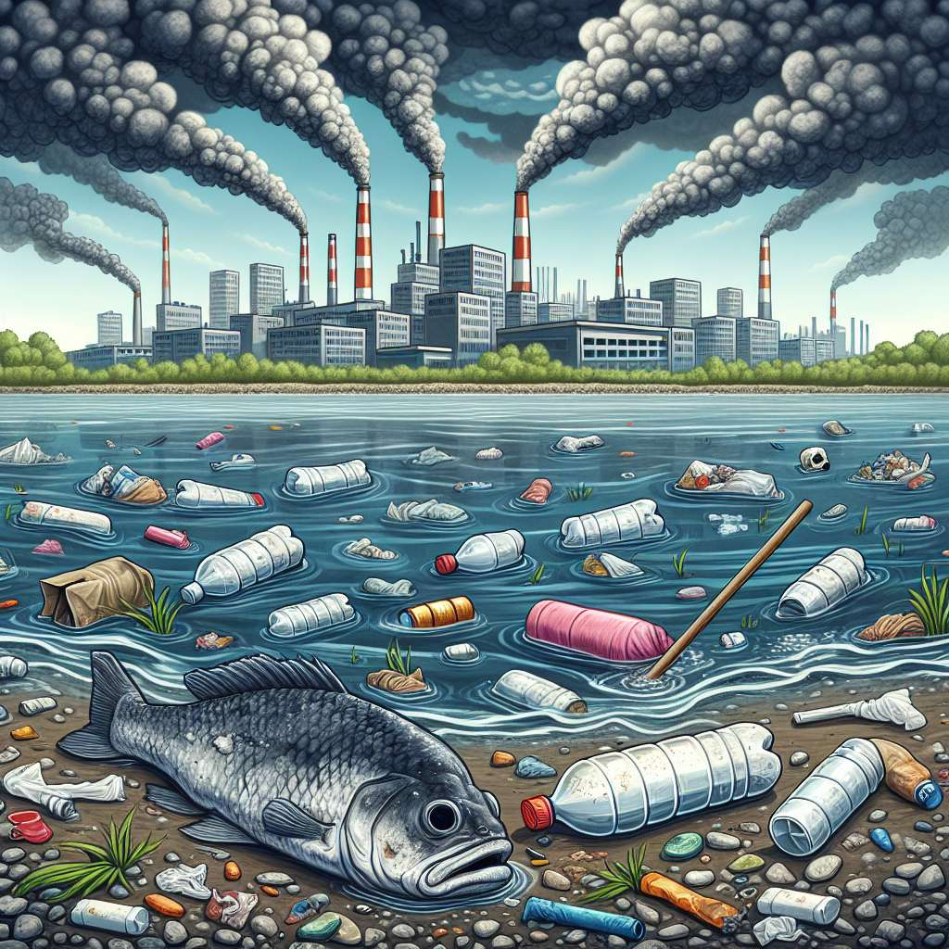
INTRODUCCIÓN:
La contaminación del agua es un problema ambiental de gran magnitud que afecta a nivel mundial. El agua es fundamental para la vida en nuestro planeta, tanto para los seres humanos como para el resto de los seres vivos. Sin embargo, múltiples actividades humanas y procesos industriales han provocado la degradación de la calidad del agua, afectando su disponibilidad y convirtiéndola en un recurso escaso. En este informe, abordaremos los principales tipos de contaminación del agua, sus causas, efectos y posibles soluciones.
DESARROLLO:
1. Contaminación por vertido de sustancias químicas:
- Causas: Los vertidos de sustancias químicas se producen principalmente por la industria, la agricultura y los hogares. La liberación de productos químicos peligrosos sin un tratamiento adecuado contamina las aguas superficiales y subterráneas.
- Efectos: Estos contaminantes químicos pueden causar daños graves a la salud humana y los ecosistemas acuáticos. El consumo de agua contaminada puede provocar enfermedades gastrointestinales, enfermedades del sistema nervioso y hasta cáncer. Además, los contaminantes químicos afectan la calidad del agua para el riego y pueden dañar la flora y fauna acuática.
2. Contaminación causada por descargas de aguas residuales:
- Causas: El vertido de aguas residuales sin tratamiento o con un tratamiento inadecuado es una de las principales causas de contaminación del agua. Las aguas residuales domésticas, industriales y agrícolas contienen una variedad de contaminantes, como bacterias, virus, nutrientes y productos químicos.
- Efectos: Estas aguas residuales contaminadas pueden transmitir enfermedades y contaminar tanto el agua superficial como la subterránea. Además, los nutrientes presentes en las aguas residuales pueden causar la eutrofización de los cuerpos de agua, provocando la proliferación de algas y la reducción de oxígeno disuelto, lo que afecta negativamente a los ecosistemas acuáticos.
3. Contaminación por derrames de petróleo:
- Causas: Los derrames de petróleo pueden ocurrir en diversos escenarios, como en operaciones de extracción, transporte y almacenamiento de petróleo. Los derrames pueden ser provocados por accidentes, fallos en la infraestructura o por actividades humanas irresponsables.
- Efectos: El petróleo derramado contamina gravemente los cuerpos de agua, causando la muerte masiva de flora y fauna acuática. Además, puede afectar a las aves marinas, mamíferos marinos y otros animales que dependen del agua para sobrevivir. La recuperación de los ecosistemas afectados por un derrame de petróleo puede llevar décadas.
CONCLUSIÓN:
La contaminación del agua representa una amenaza significativa para la salud humana, los ecosistemas acuáticos y la disponibilidad de este recurso vital. Es importante concienciar sobre las causas y efectos de la contaminación del agua, fomentar prácticas de conservación y promover una gestión adecuada de los recursos hídricos. Es necesario implementar medidas de prevención y control, como el tratamiento de aguas residuales y la regulación de las actividades industriales, para garantizar la calidad del agua y proteger los ecosistemas acuáticos.
BIBLIOGRAFÍA:
- United Nations Environment Programme (UNEP). (2018). Water Pollution. Recuperado de: www.unep.org/explore-topics/water/what-we-do/addressing-water-pollution
- World Health Organization (WHO). (2011). Water Pollution. Recuperado de: www.who.int/news-room/fact-sheets/detail/water-sanitation-hygiene-and-health

